Corriger une facture
Mode opératoire PHASEO

JBA-Soft
05 mai 2010
Créé par : Bertrand MEDINA

Sommaire
1. Rééditer une facture 2
Intérêt 2
Lancer la réédition 3
Modification du message édité 4
2. Corriger une facture 5
Rôle de correction 5
Déclencher une rectification 6
Gérer le rôle de rectification 8
Etat pour les rectifications 9

Rééditer une facture

Intérêt
PHASEO mémorise les informations utilisées pour éditer une facture.
Ainsi, vous pouvez à tout moment rééditer la facture en conservant toutes les informations d’origine. La mention « provisoire » ou « duplicata » apparait automatiquement sur la facture.
Si une erreur a été constatée sur la facture, vous pouvez refaire l’édition sans remettre en cause la facture même si elle était définitive et qu’elle appartient à un rôle clos.
La réédition ne permet pas
- De modifier le payeur
- De modifier le mode du paiement
- De modifier le contenu des lignes de facture (quantités, montant HT, TVA, TTC)
Par contre, la réédition permet
- de remettre à jour le nom et l’adresse du payeur
- de remettre à jour l’adresse du site
- de mettre à jour les infos affichées pour la relève
- de préciser un message affiché sur la facture
- de modifier le code d’édition (information optionnelle permettant de faire des tests conditionnels lors de la mise en page de la facture)
Les informations d’édition sont mémorisées lors du calcul de facture. Si vous mettez à jour une de ces informations après calcul, elles ne seront pas prise en compte sur l’édition. Pour forcer la prise en compte de ces modifications, recalculez la facture ou procédez à une réédition. La réédition reste possible même si la facture est définitive.

Lancer la réédition
Afficher le 2ème onglet de la facture appelé « Edition / Conditions de paiement
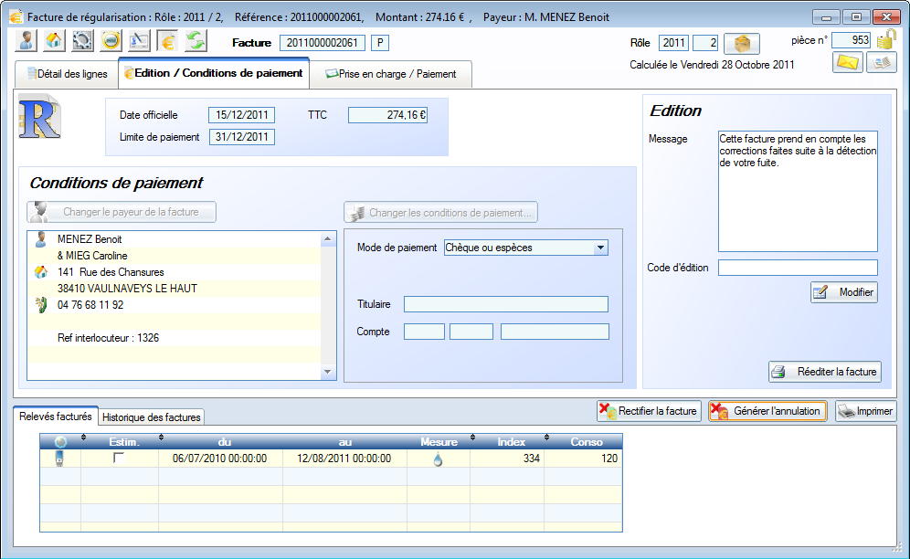
Cliquez sur le bouton
Si la facture est déjà définitive, le message suivant indique que l’ancienne édition sera automatiquement invalidée.
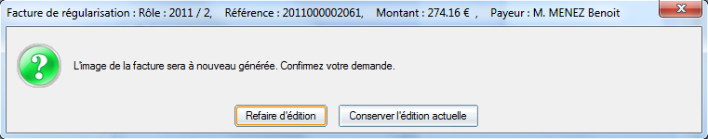
La facture est immédiatement présentée à l’écran sans la mention « provisoire » ou « duplicata ».
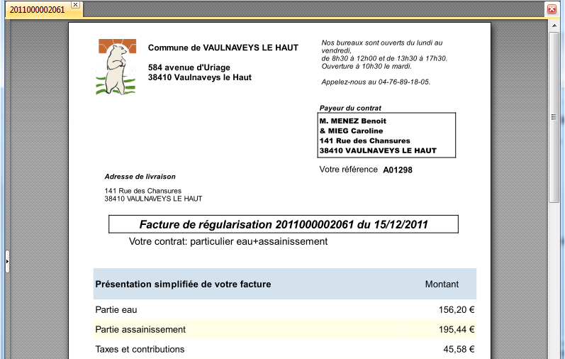
Nota bene : la facture présentée ici correspond à un fichier PDF temporaire.
Le fichier PDF définitif correspondant à la facture est stocké dans le répertoire du rôle. Il sera écrasé par la nouvelle version ultérieurement. Ce remplacement de fichier s’effectuera lors de la prochaine édition de facture en masse, donc en principe lors de l’édition du prochain rôle.
Si le rôle a déjà été édité en masse, l’ancienne version de la facture reste présente dans les blocs d’édition générés pour le rôle.

Modification du message édité
Vous pouvez préciser ou modifier un message qui apparaitra sur la facture en utilisant le même onglet de la fiche facture.
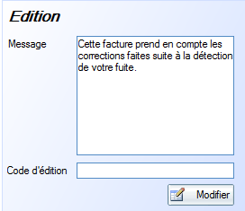
Utilisez le bouton modifier dans la partie droite de la fenêtre.
La aussi, un message d’alerte permet d’indiquer que toutes les informations d’édition vont être prises en compte si ces informations sont modifiées. Ce message apparait uniquement si la facture est définitive.

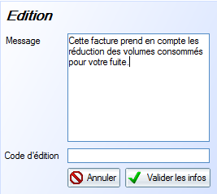
Lors de la validation, les informations d’édition sont automatiquement mises à jour.
Aucune mise à jour n’est faite sur le bouton d’annulation.
Nota bene : le message saisi est perdu si la facture est recalculée.

Corriger une facture
PHASEO permet d’annuler ou de rectifier les factures incorrectes. La facture d’origine est conservée. Les corrections donnent lieu à la génération de nouvelles facture et annulations de facture.

Rôle de correction
Pour pouvoir effectuer des rectifications, il faut disposer d’un rôle d’accueil.
Ce rôle doit disposer de 2 lignes de sélection.
- une ligne pour les « factures d’annulation »
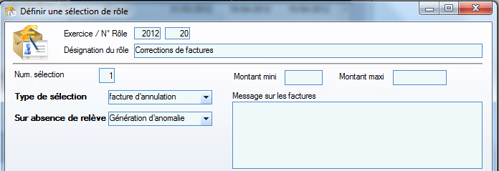
Seul le type de sélection est pris en compte pour cette ligne de rôle. Les autres informations sont sans effet.
- une ligne pour les « factures de rectification »
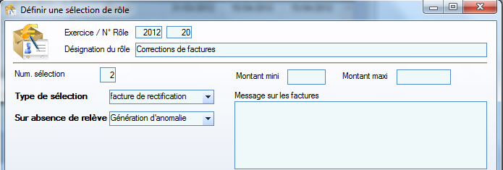

Lors de la rectification, PHASEO génère en même temps une facture correspondant à l’annulation de la facture d’origine et une facture de remplacement.

Déclencher une rectification
Affichez la facture à corriger.
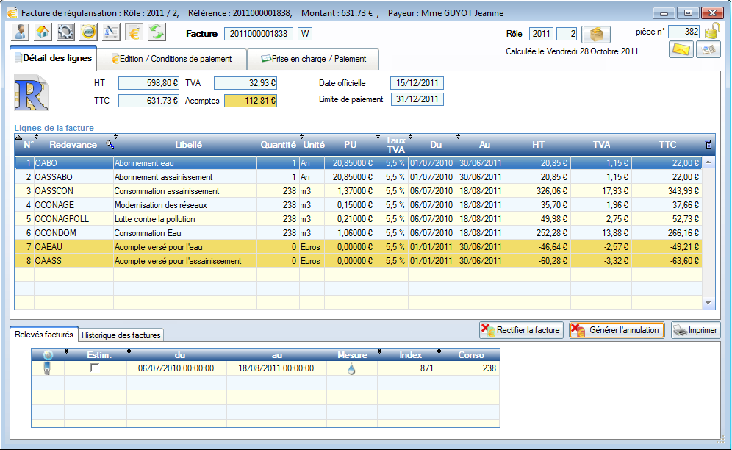
Utilisez le bouton présent sur la fiche facture.
Ce bouton apparait uniquement si la facture est définitive.
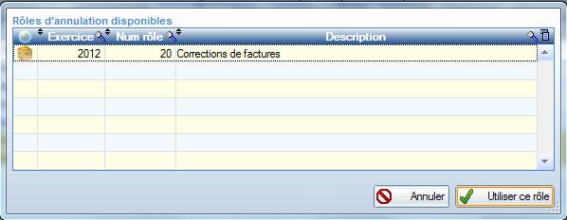
Si aucun rôle n’apparait, reportez-vous au paragraphe précédent. Choisissez le rôle et validez.
La rectification permet de générer une facture de remplacement (ou facture rectificative). Deux modes de génération sont possibles. Le choix est fait automatiquement par PHASEO
- Soit cette facture est créée en dupliquant les lignes de facture précédente. C’est le cas si la facture à corriger est une facture de mensualisation ou une facture qui n’est pas la dernière pour l’abonnement.
Les informations générales de factures (date, payeur, condition de paiement) sont réévaluées en fonction de la date de facture officielle présente dans le rôle de rectification.
Dans ce cas, le message suivant est affiché.
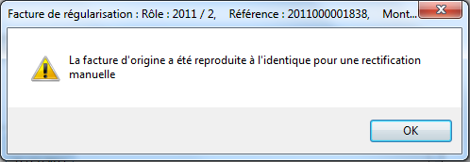
- Soit cette facture est le résultat d’un nouveau calcul complet qui prend en compte les paramètres du rôle de rectification (dates, demandes d’estimation, …). Ce nouveau calcul permet de tenir compte automatiquement des modifications d’index et/ou de tarif effectuées pour l’abonné.
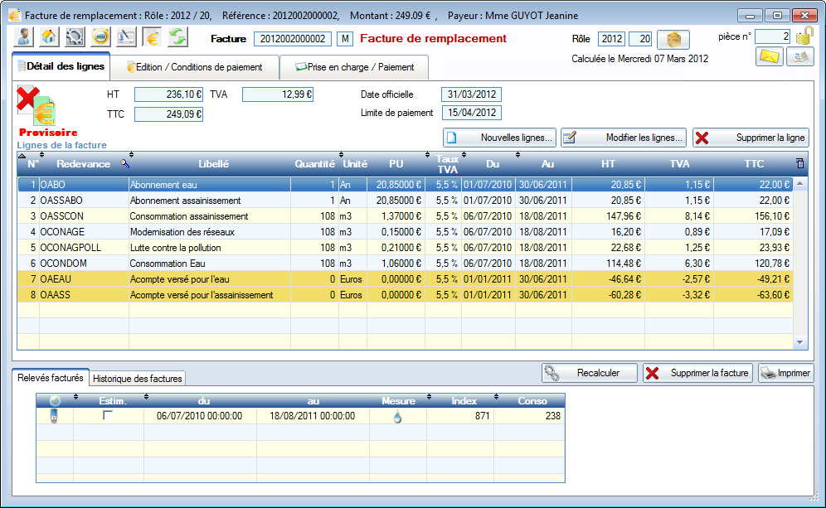
La facture rectifiée se présente presque comme une facture ordinaire. Seule l’icône en haut à gauche change. La mention « facture de remplacement » est ajouté en haut de la fenêtre.
L’historique de facture présente maintenant 2 factures de plus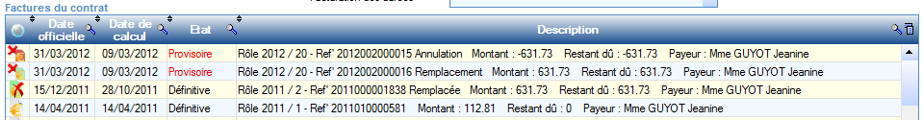
La facture d’origine porte la mention « Remplacée », la facture obtenue par la rectification porte la mention « Remplacement » et la facture d’annulation indique « Annulation ».
Les icones de la première colonne rappellent ces informations.
Comme pour les factures ordinaires, les lignes de facture de remplacement (ou facture rectificative) peuvent ensuite être modifiées manuellement.
Si vous souhaitez ajouter un message qui doit figurer sur facture rectifiée, effectuez une réédition (voir chapitre précédent).
Nota bene : Le fait d’utiliser le bouton « Rectifier la facture » permet de relier la nouvelle facture à la facture d’origine (voir les états du rôle ci-dessous).
Vous pouvez aussi annuler la facture d’origine et générer une nouvelle facture. Le résultat sera identique en facturation mais dans ce cas, il n’y a pas de rapprochement automatique des montants d’origine et des montants corrigés (voir l’état ci-dessous).

Gérer le rôle de rectification
Le rôle contient donc 2 factures suite à une rectification.
La colonne « type de sélection » indique s’il s’agit de l’annulation ou la facture rectificative.
De même, si le rôle est édité en masse, les 2 factures sont générées.
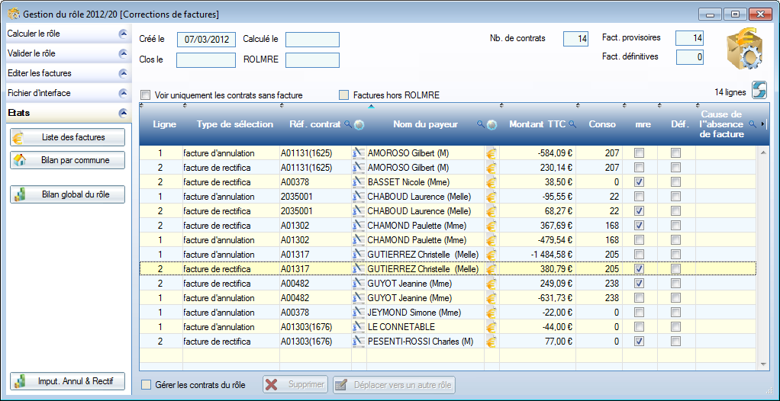

Etat pour les rectifications
Le bouton « Imput. Annul & Rectif » permet d’éditer un état spécifique à la prise en charge des annulations et rectifications.
Cet état indique les montants de la facture initiale (en bleu), les montants de la facture rectificative (en jaune) et la différence de montant constatée entre les 2 factures (en vert).
Ces informations permettent soit de modifier les montants dus au titre de la facture initiale (réduction de titre) ou de générer une annulation complète de l’ancienne facture (mandat) et la prise en charge d’une nouvelle facture.
